Частное учреждение образование

«Колледж бизнеса и права»

ЛАБОРАТОРНАЯ РАБОТА №СТАТЬЯ

по практике по учебной дисциплине КПиЯП

Т.091.018

Руководитель проекта (Е.Н. Коропа )

Учащийся (А.С. Самойлов )

2022

Задание 1

Реализовать статью

<https://www.wonderzine.com/wonderzine/life/how-to/237881-envy?from=readmore>

Результат работы

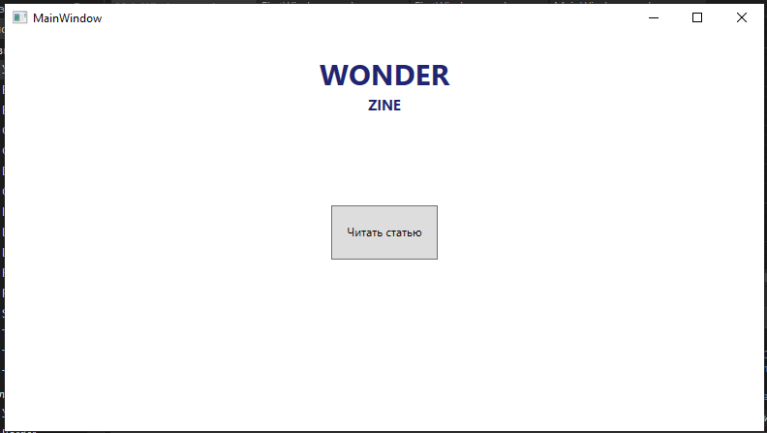

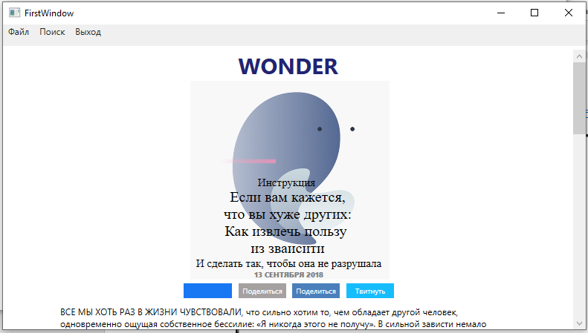

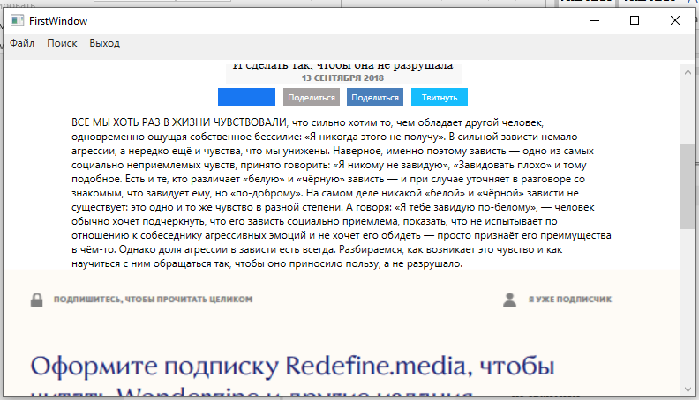

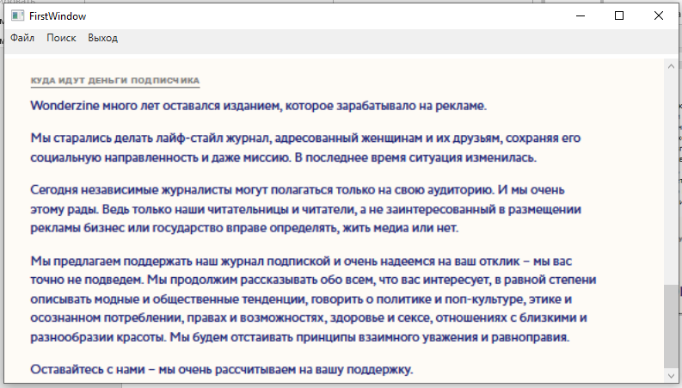

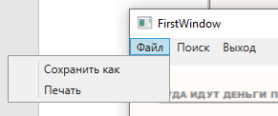 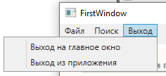

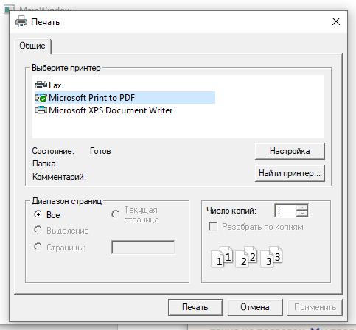

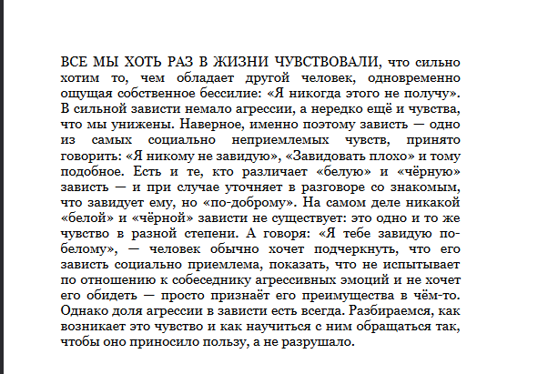

Код программы окна MainWindows.xaml

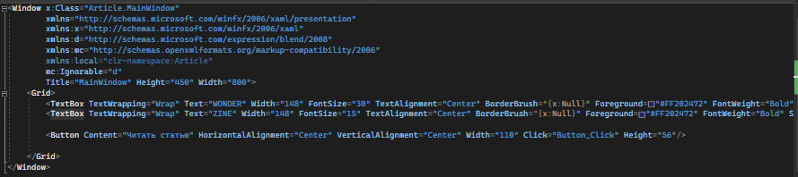

Код программы окна MainWindows.cs

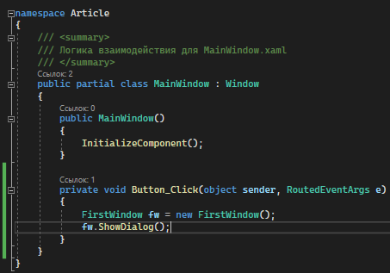

Код программы FirstWindow.cs

